рак1алде щвеялъулаб мероприятие
«Дагъистаналъул халкъияй поэтесса»
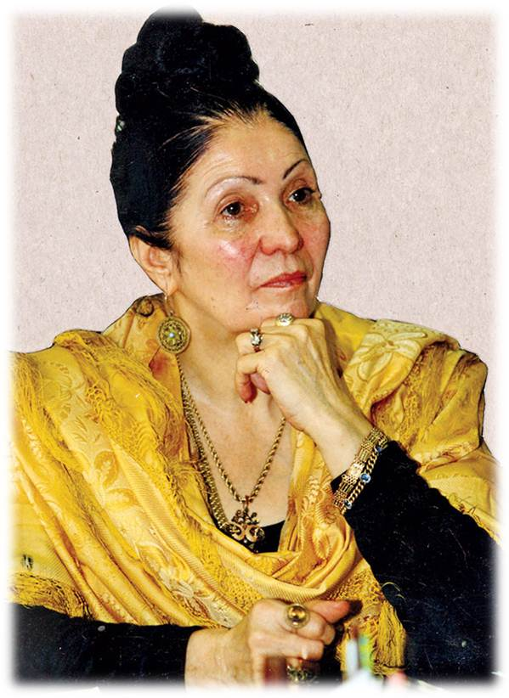
ЦIияб Сасикь гьоркьохъеб школалъул муг1алим:
Х1ажиева Р.Т

Фазу Г1алиева гьаюралдаса 85 сон
«Кибго т1ок1лъи бугей т1оцеесей халкъияй шаг1ир»

План

- Цебераг1и
- Фазу Г1алиевалъул биография ва творчество рагьи
- Конкурс : «Бищун лъик1 Фазул куч1дул рик1к1и»
- Литературияб викторина
- Фазу Г1алиевалъул г1умруялъул видеоролик бихьизаби
- Мероприятиялъул х1асил гьаби

Ведущая:
- Х1урматиял муг1алимзаби ва ц1алдохъаби! Изну кье дие Дагъистаналъул халкъияй поэтесса Фазу Г1алиева рак1алде щвеялъулаб данделъи рагьизе.
Фазу Г1алиевалъ цо асарлда хъвана:
«Дир гьанир муг1рузе законал хъварал
Т1ахьал г1асрабаца рахъун рук1инч1о.
Дир маг1арулазул хасиятазе
Хисизе рес гьеч1ин ц1араб х1учч гьеч1о»- абун.
- Исана 85 сон т1убала машгьурай халкъияй поэтесса Фазу Г1алиева гьаюралдаса.
(Халкъияб бакъан биччала. МугIалим йикIуна Фазул образалда рекъон ретIа-къан)
Бакъгун ячIана дун дуниялалде.
Дилъ цониги къоялъ гьеб тIерхьун инчIо.
Хасалил рацIцIалъи, рогьалилаб бакъ,
Бикьизе гьаюрай Фазу йиго дун.
Аллагьас каранда бакъгун йижана,
Бакъул канлъи-хинлъи бикьула дица.
1 ц1алдохъан:
Халкъияй поэтесса Фазу Г1алиева гьаюна 1932 соналъул декабрь моц1алъ Хунзахъ районалъул Гинич1укь росулъ. Гьелъул эмен г1олохъанчи вугеб мехалъго хвана, Фазул т1алаб гьабуна ва тарбия кьуна эбелалъ- Г1апица. Гьей г1амал берцинай , рак1 г1ат1идай ч1ужуг1адан районалдаго лъалаан Г1араниб райбольницаялда унтаразе хъулухъ гьабизе х1алт1улей йик1индал.
Фазул эбелалъухъан имг1ал Х1айдарбегил Мансурги вук1ана машгьурав ва гьунар т1ок1ав учитель, г1алимчи. Гурх1ундай, гьез лъик1аб асар гьабураб Фазул х1еренаб ва недегьаб г1амал- хасият камиллъиялъе.
Фазу гьит1инаб мехалдаго рак1 г1анч1ай, г1умру ва г1адамал хирияй, гьайбатлъиялъул г1аламатал жиндир чорхолъ рессарай яс йик1ана. Куч1дул гьаризеги гьелъ Г1арани школалда ц1алулеб мехалъго байбихьана. Гьелъул рек1елъ куч1дул рижана. Г1умруялъул сог1лъи, къисматалъул кьог1лъи, г1адамазул жах1да- х1усудги гьелъие ц1акъ рик1к1адаб бук1ана.
2 ц1- н:
Гьединго Фазу Мах1ачхъалаялдаги ц1алун, уна Москваялде . Гьениб лъуг1изабула М. Горькил ц1аралда бугеб литературияб институт.
Фазуца лъебергоялдаса ц1ик1к1ун т1ехь къват1ибе биччала. К1удияб рокьигун, адаб- х1урматгун хъвалеб буго Фазуца маг1арулазул, гьезул г1адатазул , г1амал- хасиятазул, т1абиг1аталъул х1акъалъулъ.
3 ц1-н:
Эбел
Дица гьит1инаб мехалъ
Дуде хъварал куч1дузулъ,
Кар гьарзаяб гъот1ода
Релълъинаюна эбел.
Лъималазе бикьулеб
Рокьигун т1алабгун мун
Рикьалаби г1емераб
Г1оралде данде ккуна.
Амма к1удияй г1едал
Дида гъут1ьи рихьана
Рак1алдаго гьеч1ого
Ц1орой хъат1араб мехалъ.
Ц1унун цох1о х1убигун,
Ц1ерг1адин гьезул т1анхал
Т1огьллъун рортун ана.
Амма, эбел, къо ккедал,
Т1анч1азда лъазе теч1о.
Дица гьелъул пашманлъи
Дирого гьинал рек1елъе
Т1олабго бак1лъиги ц1ан ,
Ц1орой, балагьаздаса
Рорч1изаруна лъимал.

4 ц1-н:
Эбелалда гьикъе.
Нилъеда к1очон тола
Унтараб къо, сахлъигун,
Нилъеда к1очон тола
Сахаб къо, унтаралго.
Сухъмахъал к1очон тола,
Шагьраялде рахигун,
Амма кинабг1аги
Гъансиниб сук1ун лъураб
Ххамил метраби г1адин
Батула эбелалъухъ.
Гьелъ берал кенч1олаго
Г1олохъанлъунги яч1ун,
Бицуна нилъ гьарурал
Къоязул гьайбатлъаби.
Гьелъ бицуна тоцере
Нилъ кин к1алъаралали,
Нилъеца щиб къоялда
Гали бахъарабали.
Эбелалъул рек1еда
К1очонаро щибниги,
Щивасул анкет буго
Мух1канго гьениб сук1ун.
Видеоролик бихьизаби «Фазу жиндирго Хунзахъ т1алъиялда сверулей»
Муг1алим:
Хунзахъ т1алъиялда рихьулел ругел риидалги г1аздаца т1огьал рацарал муг1рузги, маргьабалъ рук1унел г1адал Тобот г1ор чвахулел сверабазги, рорхатал чвахукь бак1азги, к1к1алазги, хъит1азги, кьан т1ад лъурал муг1рузги, раг1и бег1ерал херал маг1арулаазул г1акъиллъиялъги, муг1рузул т1егь г1адин, г1ун яч1уней г1олилай яс х1икмалъизе гьайич1ого телищ?
Фазуца хъвана г1езег1анго поэмаби «Ч1агоял къисаби», «Анц1ила микьабилеб их», «Эбел», «Ц1умал муг1руздасан роржуна», «Гьа» ва гьединго къисаби: «Хъах1илаб ц1ад», «Къисмат», «Ракьул г1ерекъ гьороца унаро» , къват1ибе биччана харбазул т1ехь «К1иго микьир». Маг1арулаз гьел киналго гъираялда ц1алула.
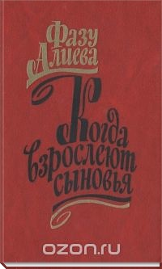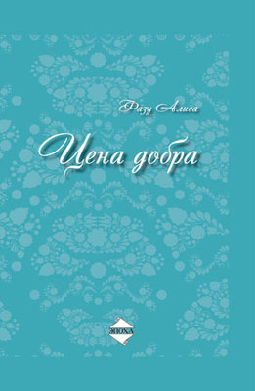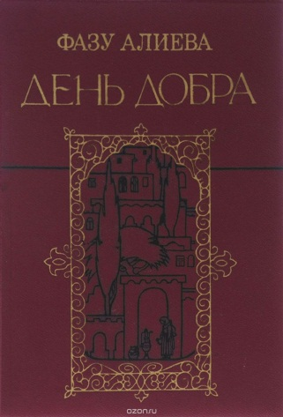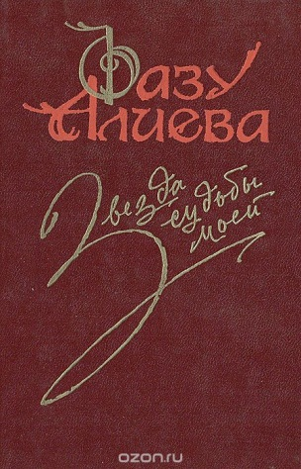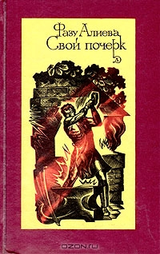

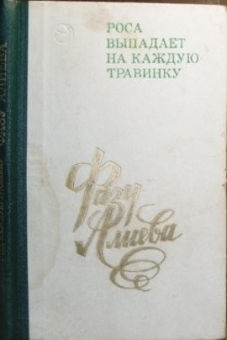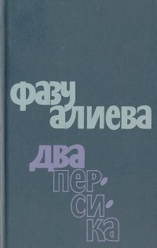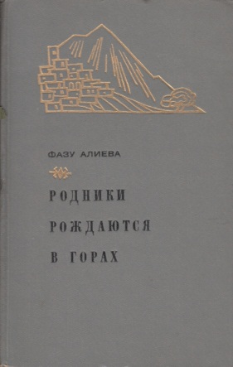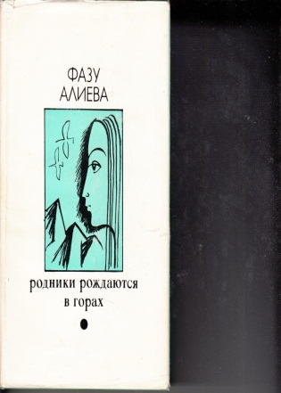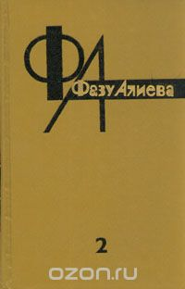

5 ц1- н:
Фазу Г1алиева ккола т1оцеесей халкъияй шаг1ир. Дагъистаналъул ч1ух1и, такрарлъи гьеч1еб гьунаралъул шаг1ир, халкъияй поэтесса Фазу Г1алиевалъул г1умруги кеч1ги цадахъ байбихьана, маг1арул сухъмахъазги коч1ол мухъазги к1удияб дунялалъул нухазде ячана, шаг1ирлъиялъул борхалъиялде яхинаюна.
Гьале нилъеца ц1алулел руго руго Фазул цереселги гьанжеселги куч1дул, регулел руго гьелъул т1анчазул т1ахьал. Сонал- т1ахьал. Т1ахьал- сонал. Нухал. Суалал. Жавабал. Жанисеб бах1арчилъиялъ ах1и балеб гьаракь. Гьале т1оцебесеб суал:
Ват1ан, мун бокьизе т1оцебе дида
Лъицадай малъараб гьаб дунялалда?
Лъица абадиялъ унареб х1алалъ
Дир х1асратаб рек1елъ бик1араб дур ц1ар?

6 ц1- н:
Фазу ккола- зах1матч1ужу. Дагъистаналъул халкъияв шаг1ир Юсп Хапалаевас абун буго саг1ат щугоялда ворч1изавулила жив мадугьал Фазу Г1алиевалъул хъвадарулеб машинкаялъул гьаракьалъ . Гьелъ хъвана рик1к1ен г1емерал куч1дул, поэмаби, прозаялъул асарал. Гьелъул поэзиялъул иццал ккола- Дагъистан, г1агараб росу ва гьаб ракьалда г1умру гьабулел г1адамал. Фазу Г1алиевалъул поэмабазул , куч1дузул прозаялъул героялги образалги- гьел кколаро ургъун, цереч1езарурал чаг1и, гьел руго жакъасеб къоялдаса росарал ч1агоял г1адамал.
7 ц1-н:
Шаг1иралъ жиндиего къимат кьола раг1абазул къуваталдалъун, коч1ол чвахиялдалъун, рек1ел к1ут1иялдалъун, бакъназдалъун, бакъул дунялалда араб г1умруялдалъун, г1адамазе кьураб рокьиялдалъун:
….. Маг1уги бук1уна бат1и- бат1ияб,
Бадисан чвахулеб, рек1елъвн унеб.
…. Г1емер жо бич1ч1иги, г1емер жо лъайги
Г1азаблъун сверула гьаб дунялалда.
….. Г1амалин абуни хисулеб гьеч1о,
Маг1уги раг1иги рек1елъан унеб.
МугIалим:
Фазул творчество кидаго цебетIураб букIана. Гьелъул творческияб гьунаралъе гIицIго халкъалъ гуребги хIукуматалъги бетIер къулана, тIадегIанаб къимат кьуна.
8 цI-н:
Фазуе щвана гIемерал шапакъатал: (слайд)
«АнцIила микьабилеб их» абураб тIехьалъухъ щвана Сулейман Стальскиясул цIаралда бугеб республикаялъулаб премия.
Гьей мустахIикълъана «Дагъистаналъул халкъияй поэтесса » абураб цIаралъе.
МугIалим:
Тарихалда гьечIо гьединаб тIадегIанаб цIар 33 сонил гIумруялдаго кьеялъул цоги хIужжа. Гьей йикIана Кавказалдаго тIоцеесей чIужугIадан халкъияй шагIир ва Совет Союзалъул к1иабилей.
9 цI- н:
Патриотикияб тарбия кьеялъул темаялда хъварал кучIдузе гIоло Фазу мустахIикълъана СССРалъул Оборонаялъул министерствоялъул премиялъе.
Гьединго «Н. Островскиясул цIаралда бугеб «Огонек», «Советская женщина», «Крестьянка», «Работница»- журналазул ва цогидалги премиял».
Кавказалдаго тIоцебе бачIараб Россиялъул бищунго кIудияб шапакъат «Орден Андрея Первозванного»…
Муг1алим:
ГIемерал цогидалги шапакъатал щвана Фазуе.
Фазуца цIакъго бечед гьабуна нилъер адабият. Гьелъул стиль, мацI, хъвай буго реалистияб. Фазу йиго такрарлъи гьечIей, тIокIай жий гIадай гьечIей шагIир ккола.
- Балагье гьанжеги, лъимал, видеороликалда
Видеоролик «Фазу –Г1адамалги г1умруги хирияй»

10 ц1- н:
Мух1амад Ах1мадов
Фазу
Фазу, г1азу бана гьаб г1умруялда ,
Рурудулел руго нухазда бац1ал.
Бац1ц1адаб г1умрудуй как базе к1очон,
Какдарулел руго коч1ол илбисал.

Фазу, кьвагьиялъе кьелеб кин жаваб?
Вабаълъун лъугьунеб буго замана.
Амма дир рек1елъе бук1уна х1алхьи,
Рек1араб ссун гьеч1ин дур гордухъ канлъи.

Фазу, г1азу бана гьаб г1умруялде,
Рурудизе риччай нухазда бац1ал.
Бац1ц1адаб г1умрудуй как базе рач1а-
Какдарилел тела коч1ол илбисал.

11 ц1-н:
Муса Мух1амадов
Дур ц1ар
Дуда гьаб гьуинаб ц1ар лъица лъураб,
Дун гьалаг гьавулеб гьоц1оги гъорлъ лъун.
Ц1адулаб батила гьаб ункъабго х1арп,
Дир рукьбал рорлъана пириялъ г1адин.

«Фазу»- ян ах1идал, рух1 басандула,
Роржаде напслъула нусабго лага,
Дуниял къалъула, бакъ т1ерхьаниги,
Т1огьолъ рии ч1ола, г1азу баниги.

Бет1егьанас т1олго т1адег1анлъаби,
Т1аса рищун щайдай дуе кьун ругел,
Дир мунагьал рук1ун дун к1век1изедай,
Дир мискинлъи бихьун бечелъизедай?

Нилъее къисматалъ къот1ула х1укму,
Къисмат бигъинч1они, мун дие щвела.
Щвеч1они, гьединаб х1укму батани,
Дур ц1ар ах1улаго ина дир г1умру.

- Балагье, лъимал, видеороликалда. Щиб бицунеб бугеб Мух1амад Ах1мадовас Фазул х1акъалъулъ.
Видеоролик «Мух1амад Ах1мадов: Фазул ургъелал »
Конкурс: «Бищун лъик1 Фазул куч1дул рик1к1и»
- Гьанже, лъимал, х1ал бихьилин, лъицадай бищун лъик1 ва пасих1го Фазул куч1дул рик1к1унелали.
( куч1дул рик1к1ине рахъула 5- 10 классалъул лъимал)
Г1уц1ила жюриялъул состав ва бищун лъик1 пасих1го Фазул куч1дул рик1к1аразе кьела данде кколел 1, 2, 3 бак1алъул шапакъатал (грамотаби).
Викторина: «Фазул гIумру ва творчество.»
- Кида ва кий гьаюрай Фазу ГIалиева?
- Фазул эбелалда цIар щиб?
- Чан лъимер букIараб Фазул?
- Фазул асаразул аслияб тема щиб?
- Чанабилеб соналъ лъугIараб Фазуца М. Горькил цIаралда бугеб Литературияб институт?
- Чан сон букIараб Фазуе «Халкъияй поэтесса» абураб цIар щвараб мехалда?
- Кинаб журналалъе бетIерлъи гьабулеб букIараб Фазуца?
- Нужее Фазул асарал рокьулищ?
- Сунцадай лъимал Фазул бетIералда макъу бахъун чIезабун букIараб?
- Чанабилеб соналъ хварай Фазу?
- Фазул росасда ц1ар щиб бук1араб?

